线下参观结对祖孙喜相认，共商种植家庭农场乐开张

——“可持续发展•隔代共学互学大学堂”零饥饿系列报道之二

6月20日上午，龙虎塘实验小学“可持续发展•隔代共学互学大学堂”里的五5班同学受到河海老年学校殷校长的邀请，前往新区公园文化中心参观河海老年学校刻纸班学员的作品展。想到就要和结对的爷爷奶奶见面了，孩子们激动的心情不言而喻。

早晨，孩子们在爸爸妈妈的陪伴下，早早地赶往新区公园。大家首先参观了坐落在燕兴社区服务中心的“殷明欣刻纸工作室”，然后在殷校长的带领下步行前往新区公园。一路上，河海老年学校的学员们在各个交通路口热情地引导孩子们，并护送孩子们安全过马路。他们的暖心和周到，深深地打动了家长和孩子们。

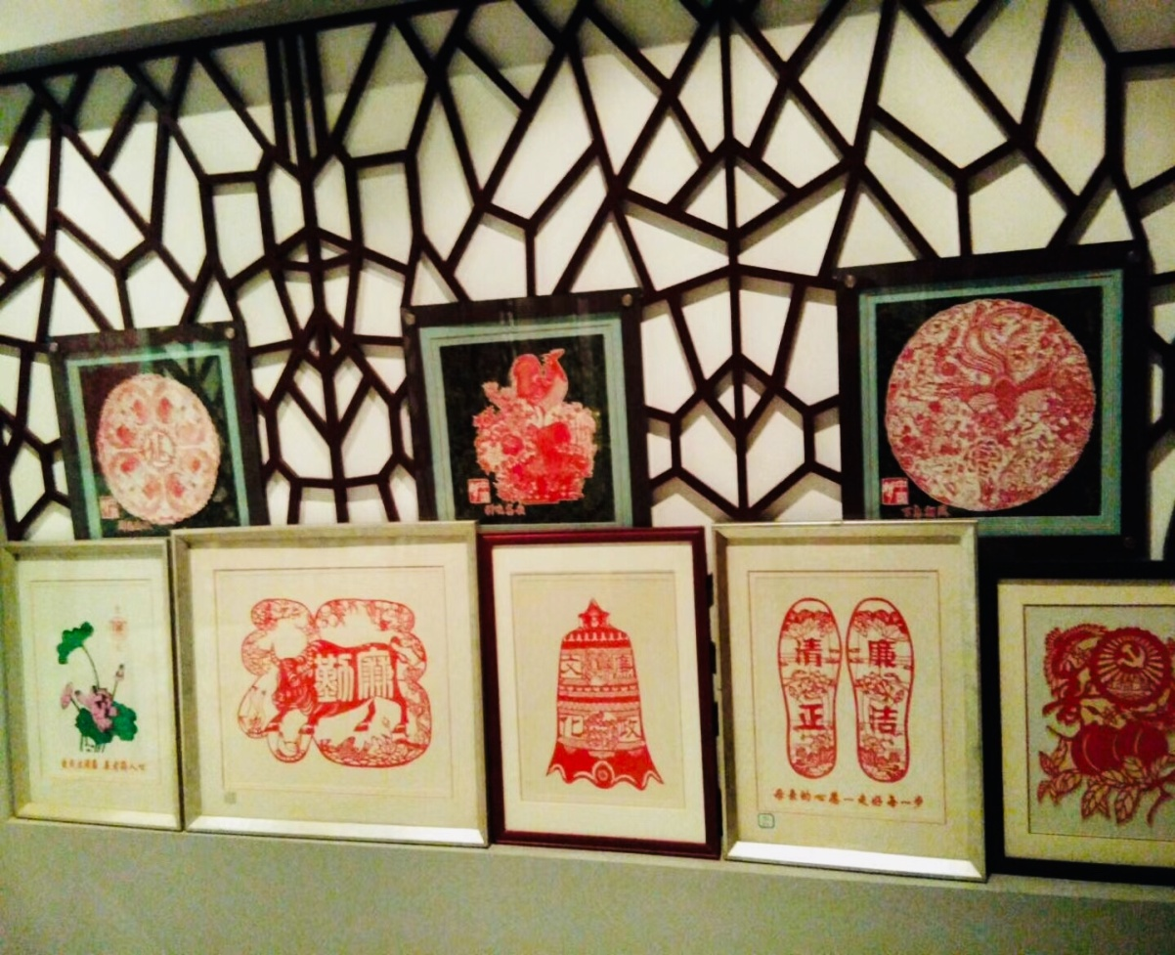

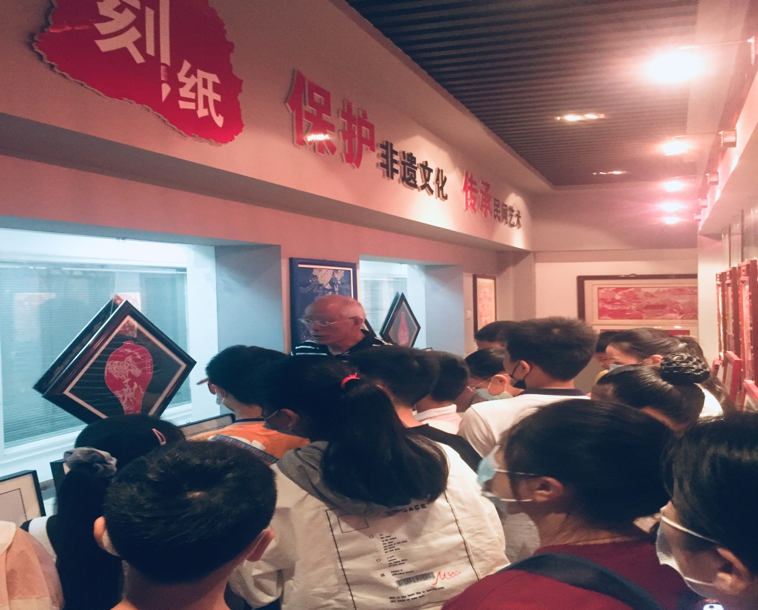

进入新区公园文化中心三楼，扑面而来的是以“廉政和抗疫”为主题的82幅刻纸作品，这些作品栩栩如生、惟妙惟肖。听殷校长介绍这些作品都是他们的原创作品，是他们根据电视里的镜头或历史上的传说先画下来，然后再一刀一刀刻出来的。这些作品凝聚了他们的智慧，展现了他们精湛的刻纸技艺。孩子们和家长们一边驻足欣赏，一边啧啧赞叹。其中，殷校长重点介绍了他最得意的一幅作品：那就是抗疫期间，习主席亲赴武汉城，下基层、搞调查，亲自领导和部署这次抗疫战斗的场景——社区居民纷纷在楼上向主席问好，习主席抬头向居民们挥手致意的暖心画面。殷校长说，饥饿会导致人营养不良，抵抗力、免疫力急剧下降。在欠发达国家，在贫困地区由于饥饿而导致疾病，导致死亡的人数很多。当然这跟一个国家有好的领导，好的政策是分不开的，我们要感谢党和政府，珍惜今天的幸福生活。他感慨地说，我们现在做的2030年可持续发展“零饥饿”主题开展的太好了，同学们是生活在蜜糖中的一代人，不要说挨饿，就是饥饿的感觉都从来没有体验过，我们太需要补上这一课了！听了殷校长的话，同学们深深地点了点头。

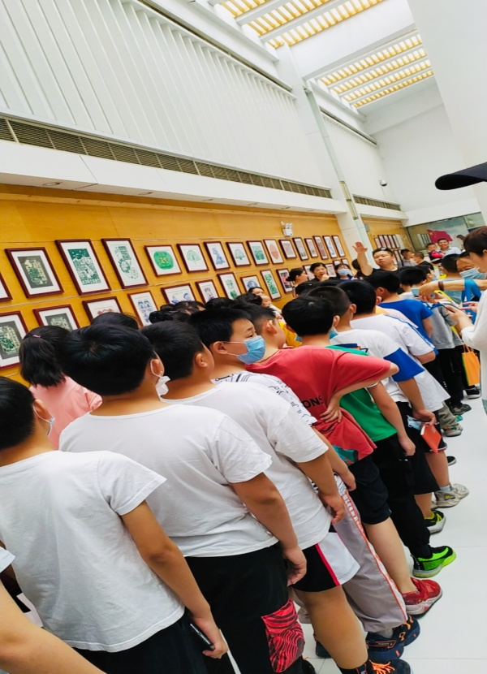 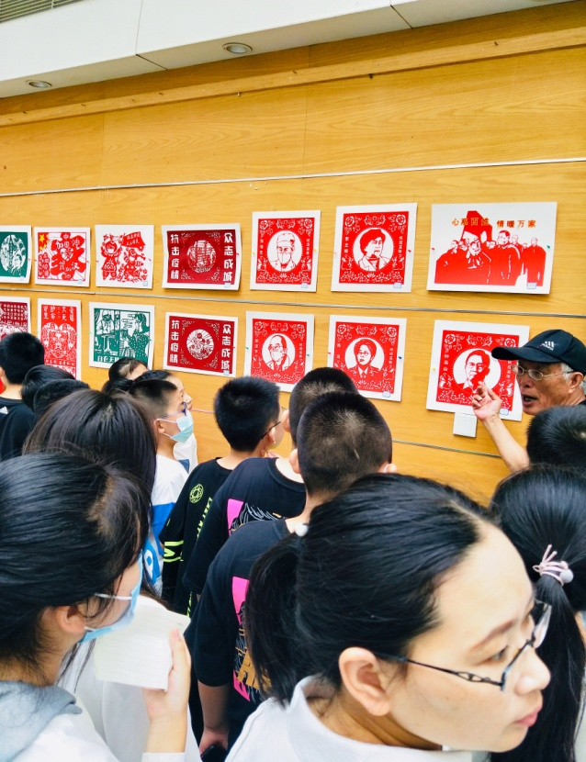

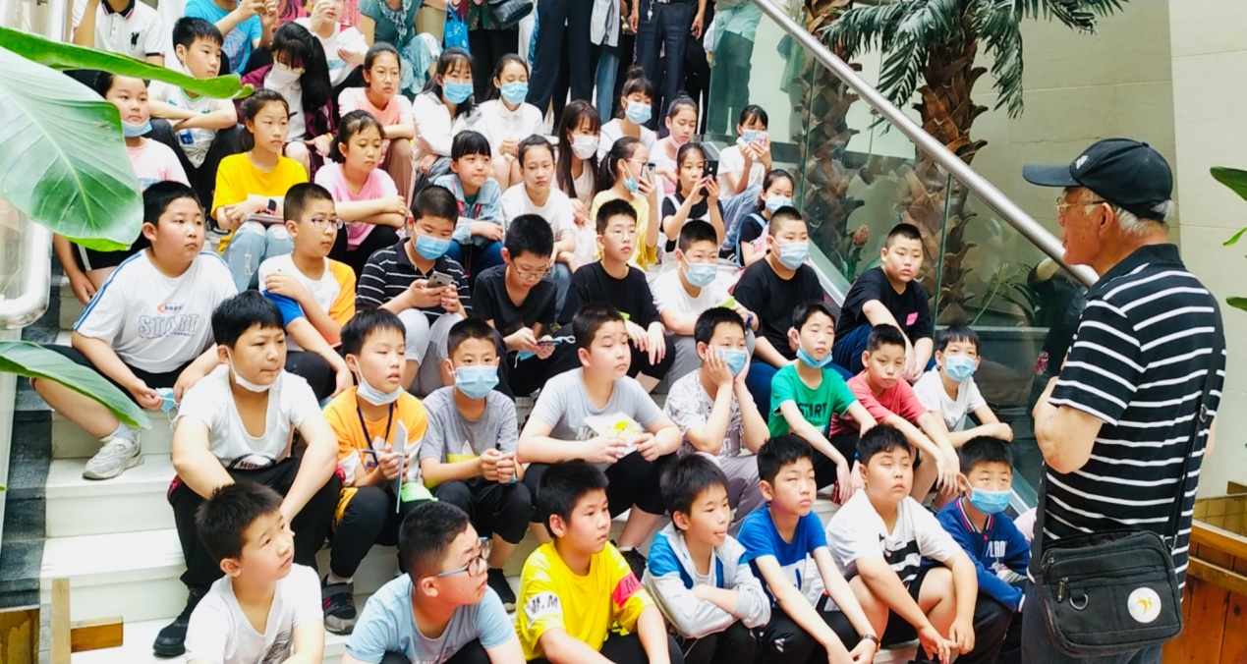

参观结束，接下来就要和结对的爷爷奶奶相认了。同学们可激动了，等着爷爷奶奶呼喊自己的名字。喊到的同学，首先和爷爷奶奶来了一个大大的拥抱，然后拉着爷爷奶奶叫爸爸妈妈帮忙拍照合影留念。

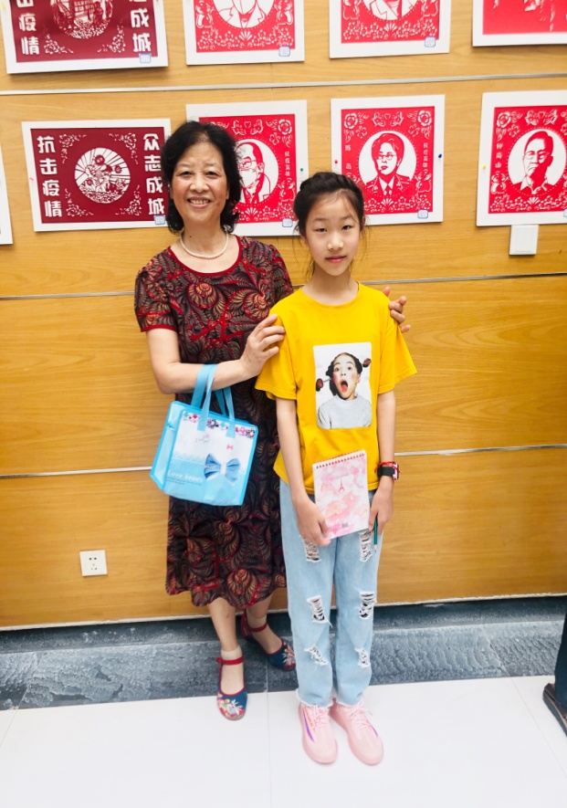 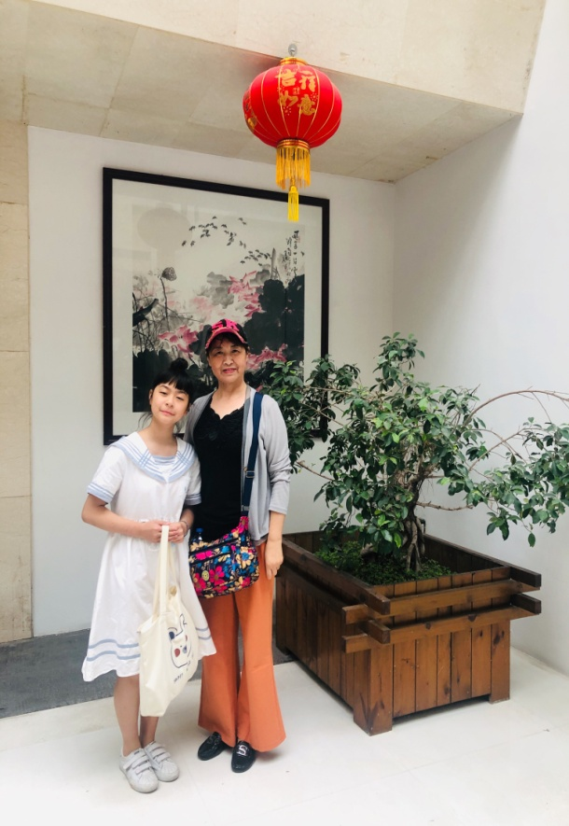

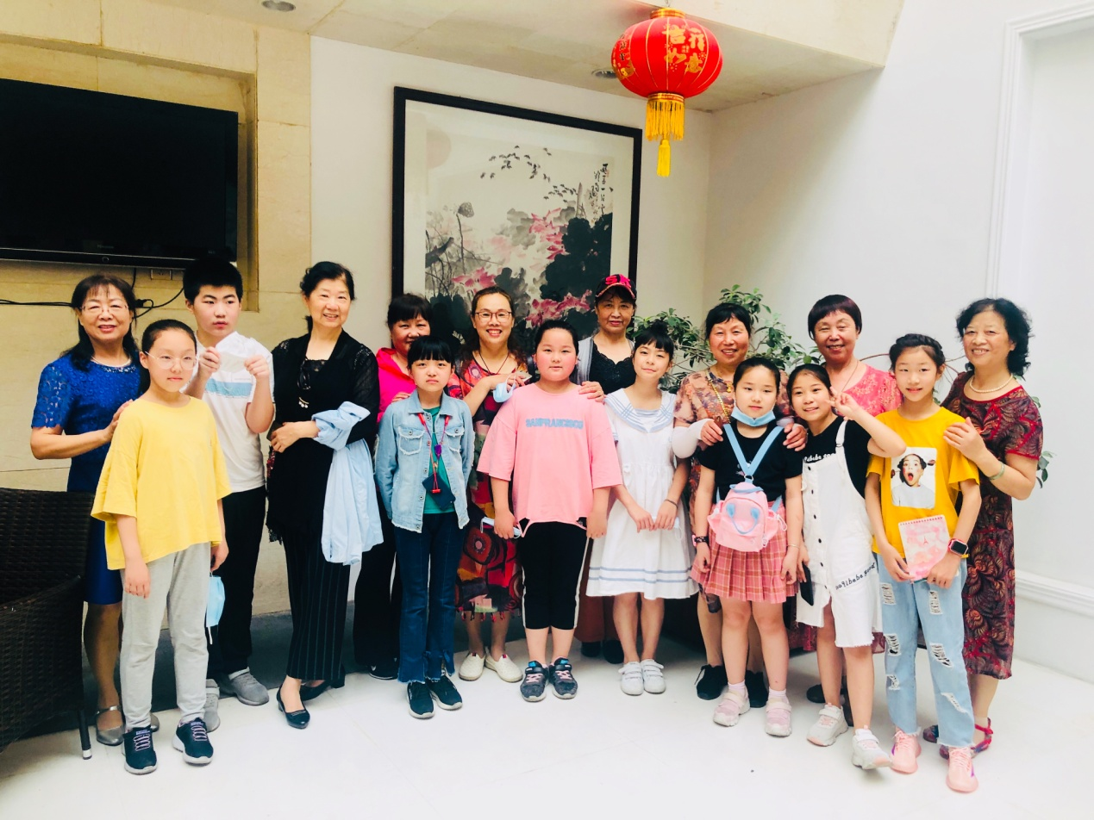

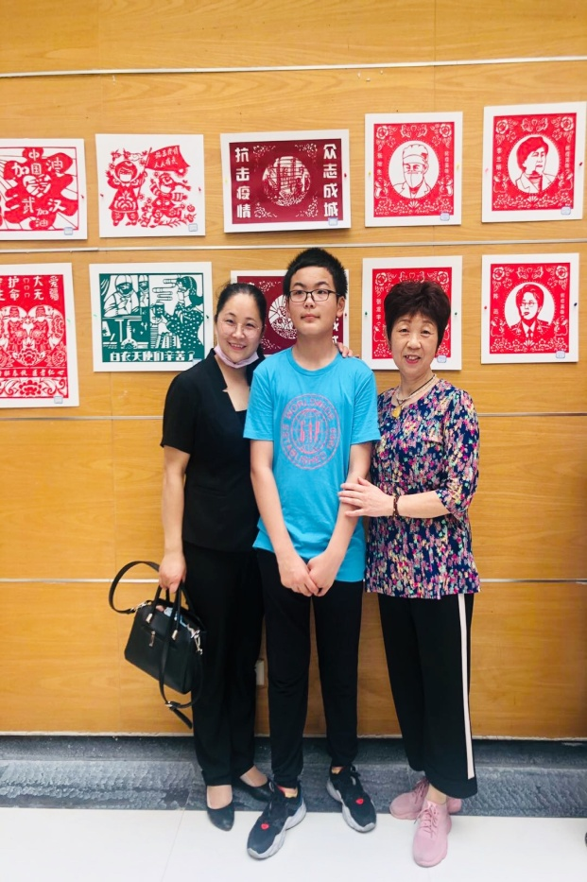 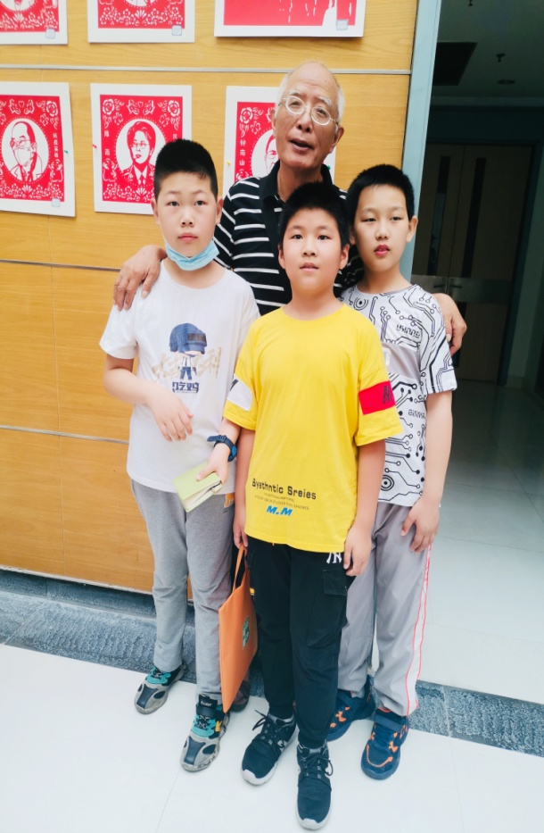

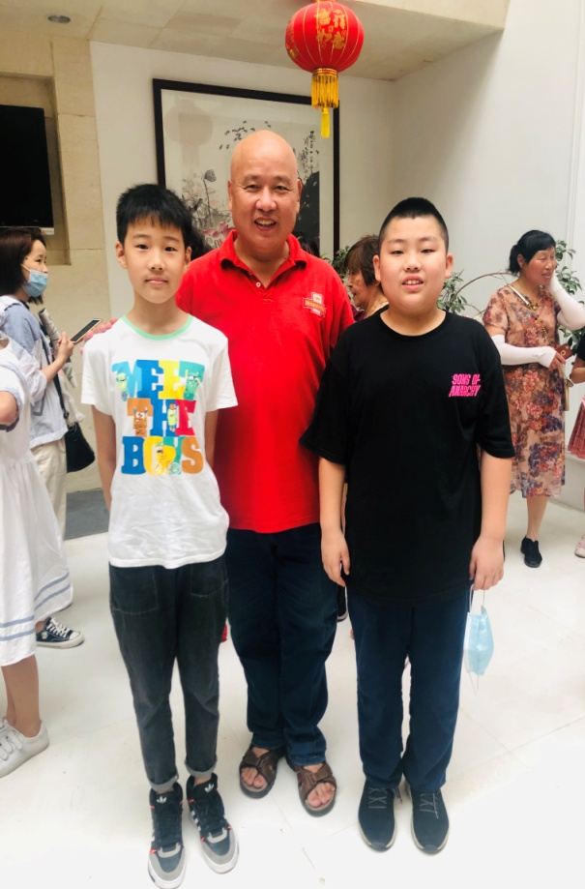 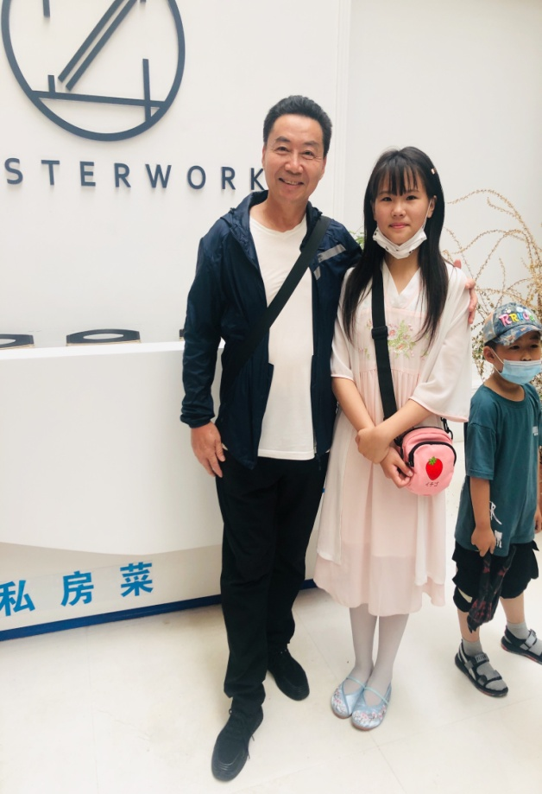

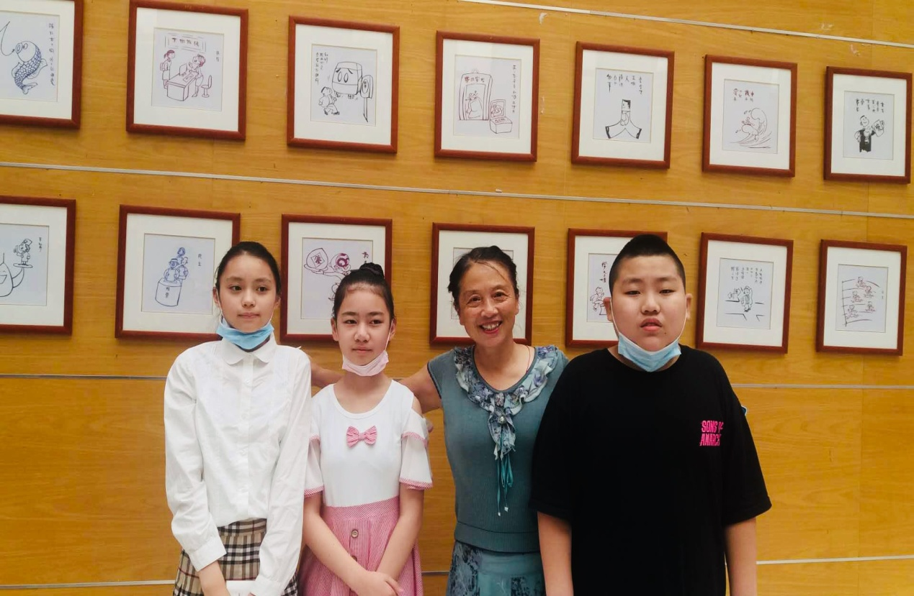

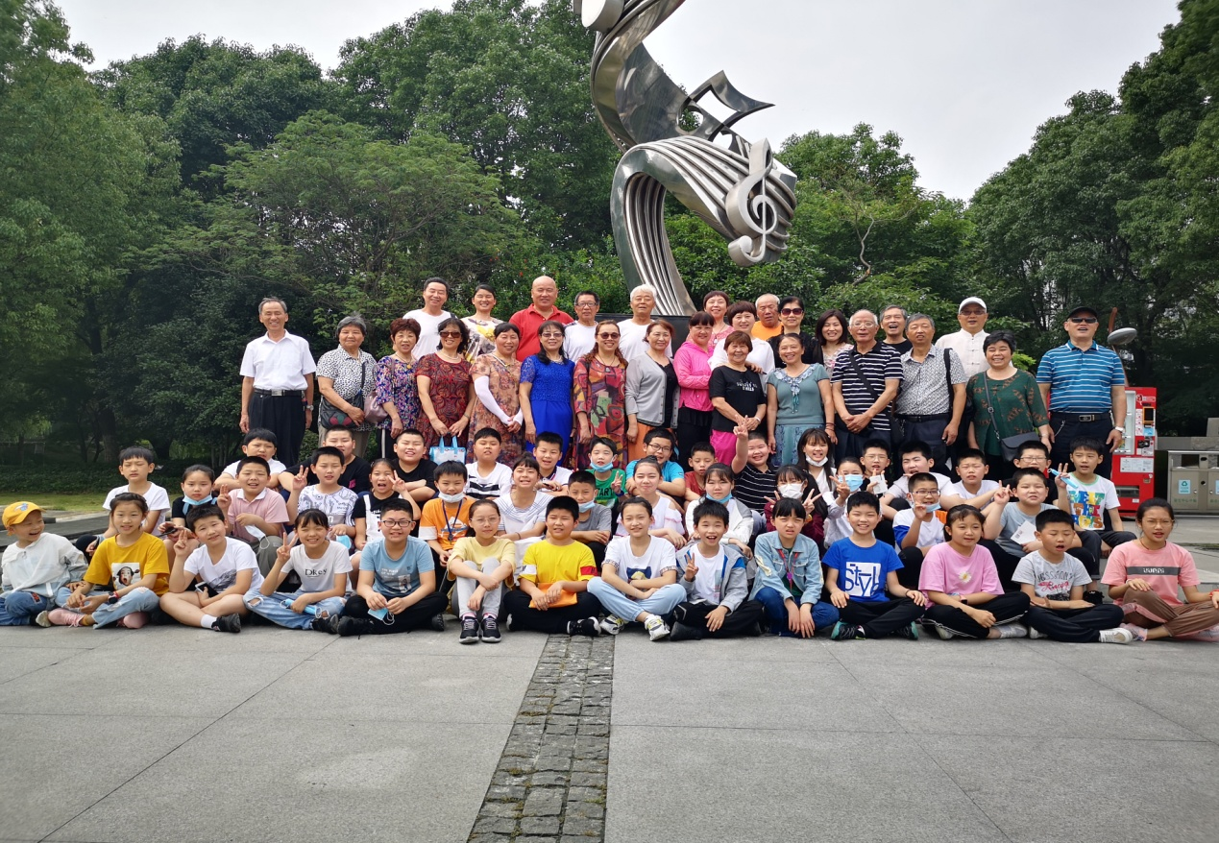

见面会结束后，同学们和结对的爷爷奶奶一边在新区公园散步，一边共商接下来的种植大计。没过多久，一个个现实可行的种植计划就形成了。

回到家，同学们首先完成了参观记《小刻刀里大乾坤》，然后买种、选苗、栽种、浇水，一个个家庭农场就顺利开张啦！

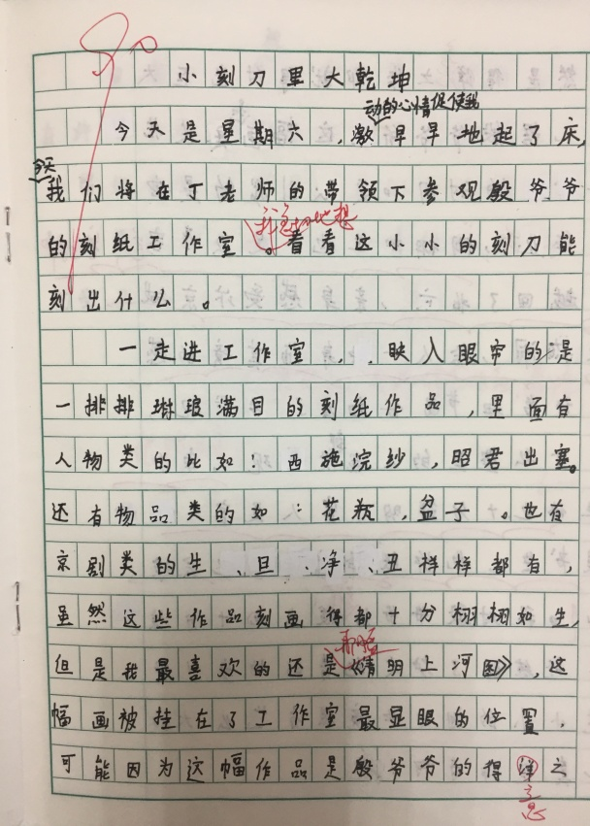 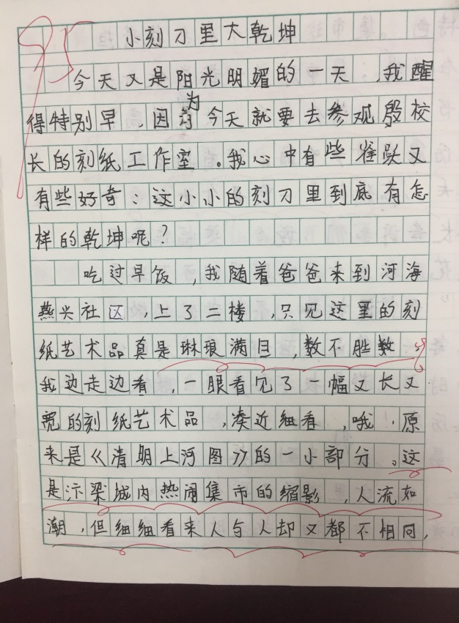

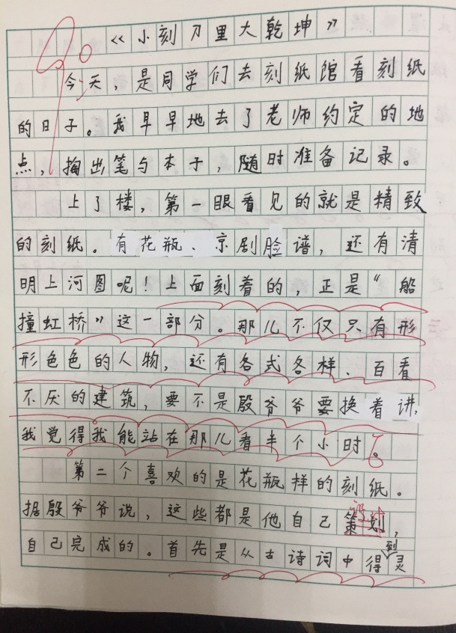 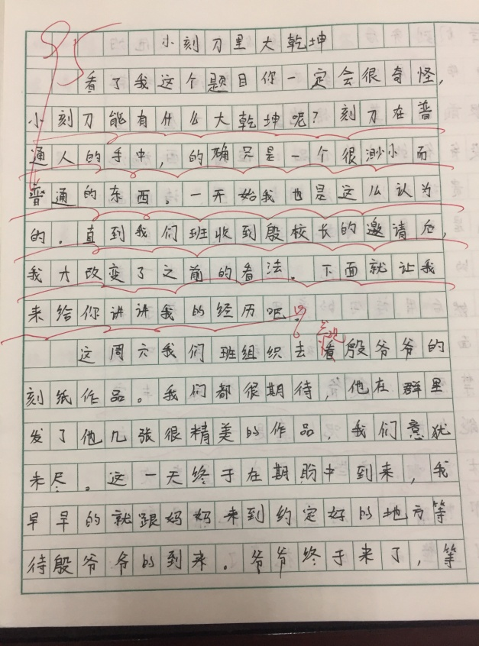

自己动手，丰衣足食。为实现2030年可持续发展目标之二——零饥饿，我们奋斗在路上！

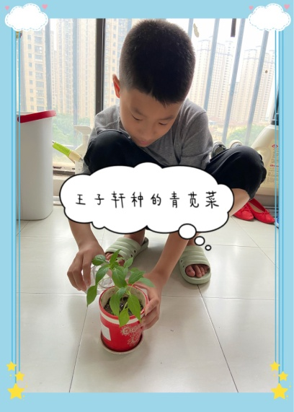 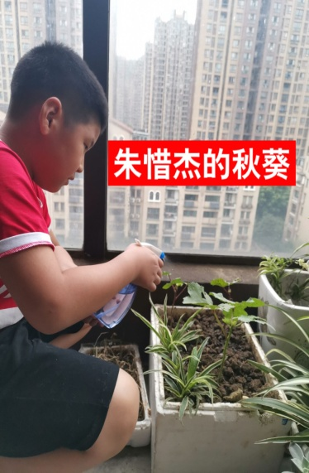 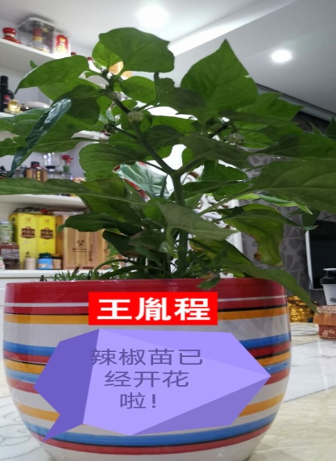

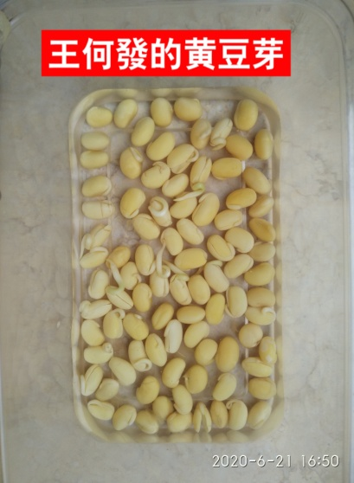 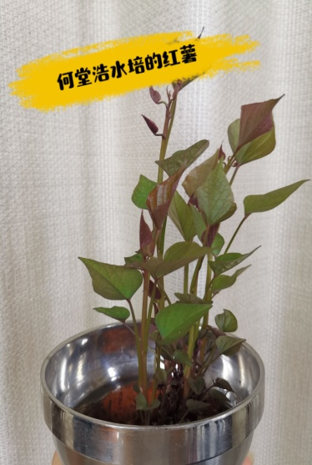 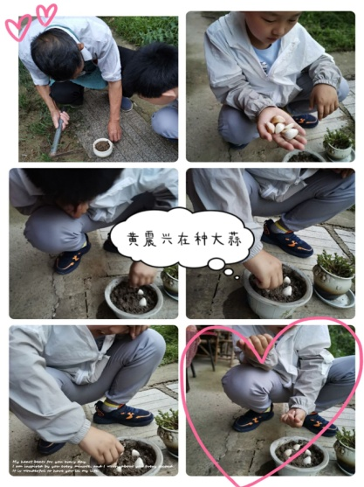

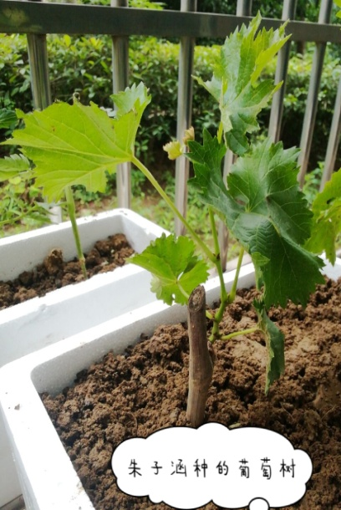 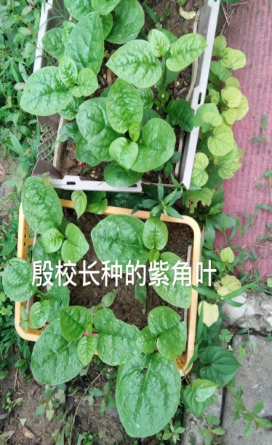 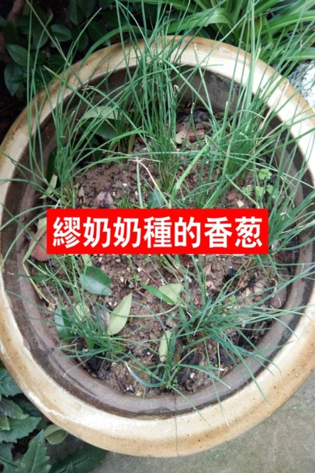

（撰稿：丁小明 摄影：学生家长 审核：丁小明）